Cum configurez Port Forwarding pe router D-LINK

Pasul 1: Deschideți un browser Internet (cum ar fi Internet Explorer) și introduceți
http: //dlinkrouter.local sau http://192.168.0.1 în bara de adrese. Apasa Enter.
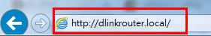
Pasul 2: Introduceți parola pentru contul dvs. de administrator în câmpul furnizat. Dacă nu ați modificat această parolă în mod implicit, lăsați câmpul necompletat. Faceți clic pe Logare.
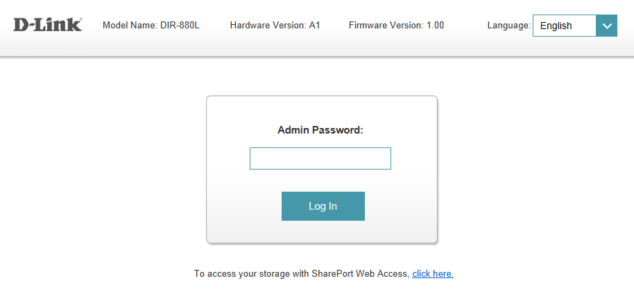
Pasul 3: mutați cursorul în fila Features, apoi faceți clic pe Port forwarding din meniul derulant.
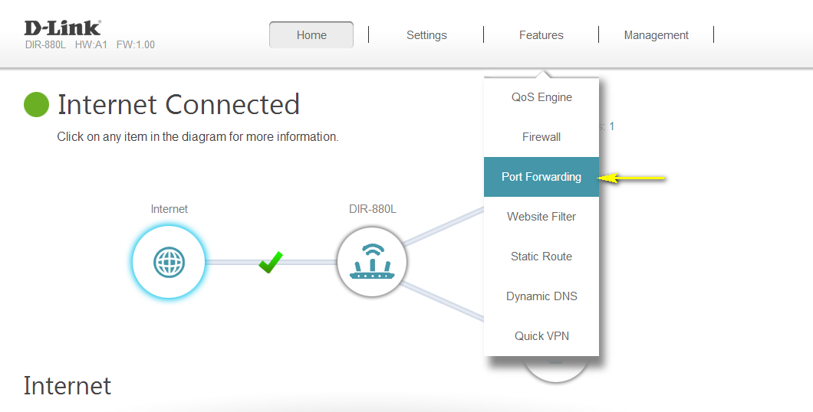
Pasul 4: Faceți clic pe Add Rule.
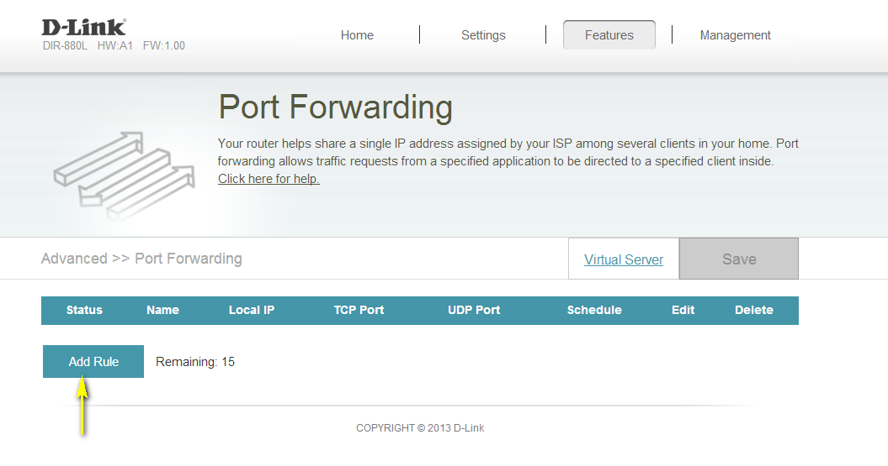
Pasul 5: O fereastră pop-up va apărea pentru a configura regula de redirecționare a portului. Introduceți următoarele informații:
Nume - Introduceți un nume pentru regulă.
IP local - Introduceți adresa IP a computerului în rețeaua locală la care doriți să permiteți serviciul primit. Alternativ, dacă computerul este conectat în prezent la router ca client DHCP, selectați dispozitivul din meniul derulant.
Port TCP - Introduceți porturile TCP pe care doriți să le deschideți. Puteți introduce un singur port sau o gamă de porturi. Separați porturile cu virgulă (de exemplu: 24,1009,3000-4000).
Port UDP - Introduceți porturile UDP pe care doriți să le deschideți. Puteți introduce un singur port sau o gamă de porturi. Separați porturile cu virgulă (de exemplu: 24,1009,3000-4000).
Schedule - Utilizați meniul derulant pentru a selecta programul de timp pe care regula va fi activată. Programul poate fi setat pe Activare întotdeauna sau puteți să vă creați propriile planificări în secțiunea Planificări.
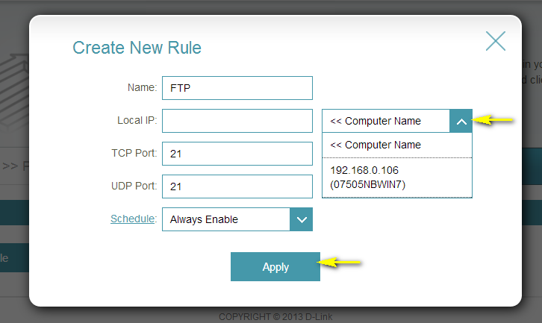
Pasul 6: Faceți clic pe Apply când ați terminat pentru a salva regula.

